令和６年１２月吉日

各中学校卓球部保護者様

金沢市中体連卓球競技部

金沢市中学生冬季卓球強化練習会（個人の部）　駐車場利用について

　師走の候、皆様におかれましてはますますご健勝のこととお喜び申し上げます。日頃より部活動や金沢市中体連卓球競技部主催の大会等にご理解、ご協力をいただきありがとうございます。

　さて、１２月２７日に行われます標記大会の駐車場利用について、近隣の方のご迷惑にならないよう、下記のようにお願いいたします。ご不便をおかけしますが、何卒ご理解いただきますようお願いいたします。

記

・駐車場内は一方通行とします。

・体育館内への出入りは、正面玄関前を通過し、北口玄関を利用してください。

・朝の混雑を防ぐため、男子の選手は７：１５～７：３５の間に、女子の選手は７：３５～７：５５の間

に来るようにしてください。

【保護者が観覧せず、生徒のみを送迎する場合】

・第１駐車場Aにて乗降し、そのまま通り抜けてください（裏面でご確認ください）。

・住民の方のための道路ですので、第2駐車場横の細い通路は通らず、大通りから入るようにしてください。

・駐車場内では速度を落とし、なるべく騒音とならないようにご配慮願います。

・金沢南総合運動公園　暫定駐車場でも乗降できます。

【保護者が観覧する場合】

・駐車場として、「金沢南総合運動公園　暫定駐車場」または「総合体育館第３、第４、第５、第６駐車場」をご利用ください。その際には、生徒の乗降も駐車場内（暫定、第３、第４、第５、第６）でお願いします。

・駐車場内では速度を落とす、駐車時はアイドリングせずにエンジンを切るなど、なるべく騒音とならないようにご配慮願います。

・第1駐車場Aは８:００以降、駐車場として開放しますので、ご利用ください。

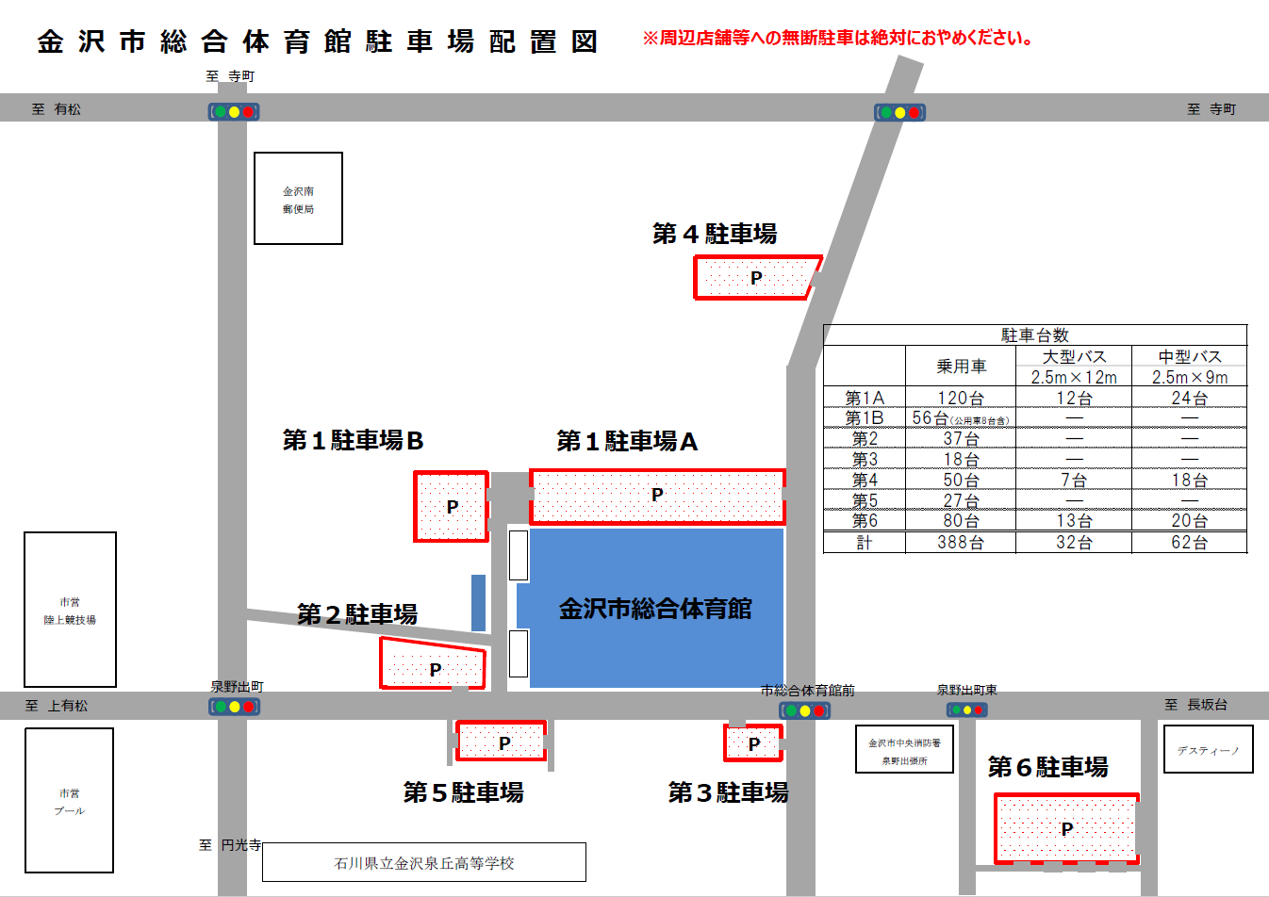

一般利用者

のみ

一方通行

道路上での

乗降は禁止です。

顧問

コーチ

顧問

コーチ

道路上での乗降禁止

【進入のみ】

駐車場からの

退出禁止

金沢南総合公園

暫定駐車場

【退出のみ】

道路からの

進入禁止

【進入禁止】

混雑緩和のため

第５駐車場前より

お入りください

乗降のみ

北口